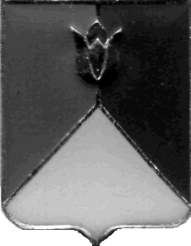
РОССИЙСКАЯ ФЕДЕРАЦИЯ
АДМИНИСТРАЦИЯ КУНАШАКСКОГО МУНИЦИПАЛЬНОГО РАЙОНА
ЧЕЛЯБИНСКОЙ ОБЛАСТИ

РАСПОРЯЖЕНИЕ

от 30.05.2022 г. № 316-р

О проведении плановой проверки

В соответствии с пунктом 3 части 3 статьи 99 Федерального закона от 05.04.2013 г. № 44-ФЗ «О контрактной системе в сфере закупок товаров, работ, услуг для обеспечения государственных и муниципальных нужд», Постановлением Администрации Кунашакского муниципального района от 24.12.2020 года № 1832 «Об утверждении Порядка проведения плановых проверок при осуществлении контроля в сфере закупок для обеспечения государственных и муниципальных нужд в соответствии с Федеральным законом от 05.04.2013 года № 44-ФЗ «О контрактной системе в сфере закупок товаров, работ, услуг для обеспечения государственных и муниципальных нужд» в Кунашакском муниципальном районе», распоряжением Администрации Кунашакского муниципального района от 08.12.2021 года № 669-р «Об утверждении Плана проведения проверок на 2022 год»:
- Контрольному управлению администрации Кунашакского муниципального района провести плановую проверку в отношении Муниципального бюджетного учреждения "Спортивная школа "Саулык", по адресу: 456730, Челябинская область, Кунашакский район, с. Ленина, ул. Ленина, д. 95.
- Установить, что настоящая проверка проводится с целью предупреждения и выявления нарушения законодательства РФ в сфере закупок.
- Определить проверяемый период - 2021 год- 1 квартал 2022 года
- Форма контрольного мероприятия - документарная проверка.
- Срок проведения проверки – с 02.06.2022 г. по 01.07.2022 г.
- Срок, в течение которого составляется акт по результатам проведения проверки – не позднее 10.07.2022 г.
7. Контроль за исполнением настоящего распоряжения возложить на руководителя Контрольного управления администрации Кунашакского муниципального района Саитхужину И. Р.

Глава района С. Н. Аминов

